第十三届“建设工程与管理创新竞赛”（ICCEM13）
（一）赛事简介
建设工程与管理创新竞赛（以下简称“竞赛”）是由香港金门建筑有限公司赞助、清华大学土木水利学院建设管理系主办、清华大学土木工程系暨建设管理系研究生会和本科生科协承办，面向国内外高校在校研究生和本科生的高水平创新型竞赛。
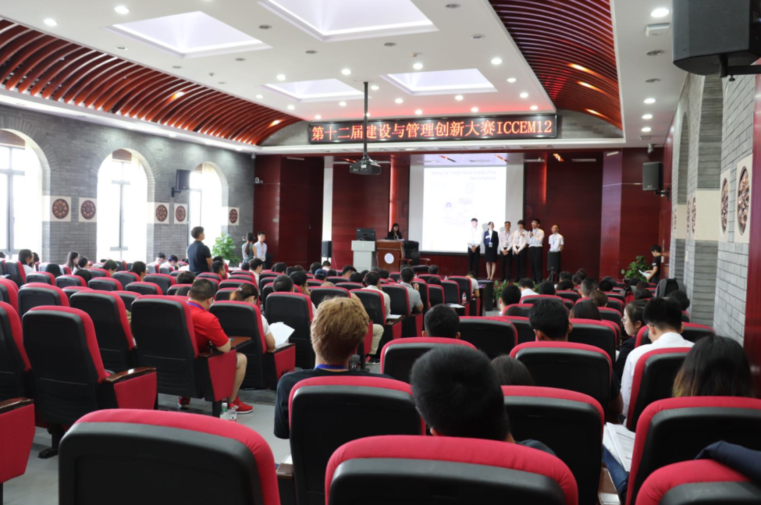
第十二届建设工程与管理创新竞赛现场
竞赛自2007年举办以来，每年举办一届，迄今已连续成功举办了十二届。特别是，从2012年第五届开始，竞赛由全国转向全球，得到了国内外众多高校的积极响应和参与。截止第十二届为止，竞赛共收到了来自清华大学、同济大学、哈尔滨工业大学、华中科技大学、东南大学、华南理工大学、中南大学、天津大学、大连理工大学、重庆大学、中国矿业大学、中央财经大学、深圳大学、山东大学、河海大学、剑桥大学、香港大学、香港理工大学、香港城市大学、台湾中兴大学、韩国成均馆大学、马来西亚理工大学、美国宾夕法尼亚州立大学、澳大利亚墨尔本大学等国内外多所高校的400多组作品。
内容涉及建设工程技术、管理和法律法规、城市规划与管理、城市经济与房地产等多个方面。竞赛在促进同学们探索性学习、创新性研究和实践等方面取得了良好的效果，深受大家的欢迎，同时也在推动和丰富工程管理专业实践教学及创新性研究方面产生了积极的影响。

（二）竞赛主题
随着城镇化进程的不断推进，建筑业得到了快速发展，人民生活水平也日益提高。然而，生态环境恶化、能源危机、生产效率低下、劳动力短缺、安全事故高发等对建筑行业发展提出了新的挑战。城市建设过程中必须注重以人为本、经济与环境平衡，并积极运用新方法、新技术，以取得可持续发展的未来。
本届赛事鼓励同学们结合自己的专业知识和智慧，为当前城市建设面临的热点问题提供可行的解决方案，畅想未来城市建设的发展方向。建议参赛方向包括但不限于：建造自动化与机器人、大数据与建设工程、BIM/VR/AR/MR与建设工程、IOT与建设工程、3D打印与建设工程、3D扫描与建设工程、安全、健康与环境、安全风险管理、绿色建造、工业化建造、智慧城市。

（三）参赛对象
1、国内外各高校正式注册的学生（含研究生、本科生）均可报名参赛；鼓励各参赛队伍寻求企业支持。
2、以小组为单位参赛，每小组2-6人，其中组长一名，负责与组委会之间的沟通和协调工作。
3、在业界工作的年轻工程师可作为组员参赛，但每组中不宜超过两人，且不宜担任组长。
4、参赛小组成员遵循自由组合的原则，鼓励高校联合，不限制参赛同学的专业，鼓励研究生、本科生共同组队。但每人仅可参加一个参赛小组，每个参赛小组仅可提交一份作品，提交初赛作品后，原则上组员不可增加、不可替换，但可减少。

（四）其他
其他相关内容详见链接https://mp.weixin.qq.com/s/h5PKu5ttVjuC2_EvIq9Pyw

